EUROLASTIC TC 30 G grau
Bauaufsichtlich zugelassener 2K Polysulfid-Dichtstoff für erhöhte Einbautiefen bis zum 1,6 fachen der Fugenbreite
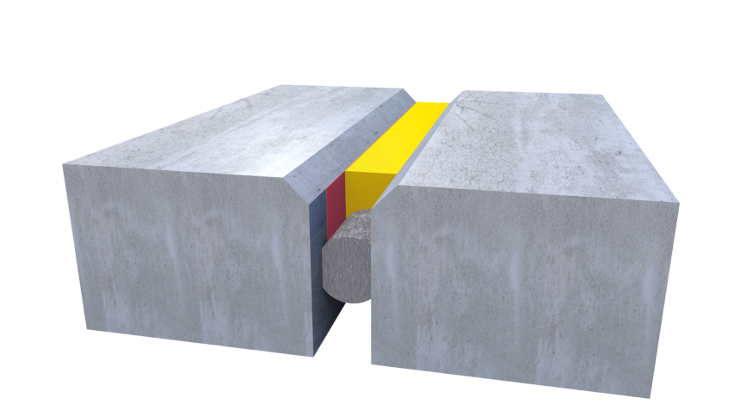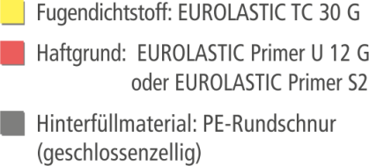

Produktbeschreibung |  | EUROLASTIC TC 30 G ist ein gießfähiger, hochchemikalienbeständiger, elastischer 2K Fugendichtstoff auf Polysulfidbasis (ca. 35 %); zur Verarbeitung mit 2K Anlagen geeignet
Anwendungsbereich | -  - | für den Innen- und Außenbereich  für LAU-Anlagen, Tankstellen, Flugbetriebsflächen, Verkehrswege, Produktions- und Lagerflächen
Produkteigenschaften | -  -  -  -  -  - | Kälteelastizität bis -40 °C  hochchemikalienbeständig, z. B. gegen Kraftstoffe, Öle, Flugbetriebsstoffe, Taumittel sowie eine Vielzahl weiterer Medien entsprechend der Chemikalienbeständigkeitsliste  sehr hohe UV-,Witterungs- und Alterungsbeständigkeit  hoher Kerb- und Verschleißwiderstand  ZGV 25 % , Rückstellvermögen > 90 %  der Dichtstoff kann im Verhältnis zur Fugenbreite vom  0,8 - bis zum 1,6- fachen eingebaut werden
Farbe |  | Grau
Untergrund-vorbereitung |  | Die Untergrundtemperatur muss im Bereich von +5°C bis  +35 °C sowie die Temperatur der Haftflächen mindestens  3 °C über der herrschenden Taupunkttemperatur liegen. Die Haftflächen müssen zum Zeitpunkt der Verfugung sauber, öl- und fettfrei, trocken sowie frei von trennend wirkenden  Substanzen sein.
Hinterfüllung |  | Der Fugenraum muss mit geschlossenzelliger Polyethylen- Rundschnur dicht und fest hinterfüllt sein. Diese darf beim Einbringen des Dichtstoffes nicht beschädigt werden.
Voranstrich |  | EUROLASTIC TC 30 G ist grundsätzlich nur auf geprimerten Haftflächen aufzutragen.  Saugende Untergründe:  EUROLASTIC Primer U12G  Nicht saugende Untergründe:  EUROLASTIC Primer S2  Blanker Stahl und verzinkte Oberflächen:  EUROLASTIC Primer ZM nach Aushärtung Auftragen des EUROLASTIC Primer S2  Weitere Angaben: siehe Primermatrix
Verarbeitungs-bedingungen |  | Materialtemperatur bei Handverarbeitung:  mind. +10°C, max. +25°C  Materialtemperatur bei maschineller Verarbeitung:  mind. +10°C, max. +60°C
Verarbeitung |  | EUROLASTIC TC 30 G wird im richtig abgestimmten Verhältnis von Komponente A und B geliefert. Die B-Komponente vollständig zur A-Komponente zugeben und mit einem langsam laufenden Rührwerk bei ca. 300 U/min gründlich mischen. Der Mischvorgang muss bis zum homogenen, schlierenfreien Zustand, mindestens 3 – 5 Minuten erfolgen.  Die Mischung in eine Handfugenpistole füllen oder das Gebinde in einen Druckbehälter mit Schlauch und Spritzdüse geben. Beim Fugenverguss darf die Fugenfase nicht als Haftfläche dienen. Luftblasen, die sich nach dem Einbau an der Oberfläche gebildet haben, können innerhalb der Verarbeitungszeit des Dichtstoffes durch leichtes Überstreichen mit einem trockenen, weichen Pinsel geöffnet werden.  Der Einbau des Fugendichtstoffes muss gemäß der CUAP „Fugendichtstoffsysteme“ erfolgen – siehe Zulassung vom DIBt.
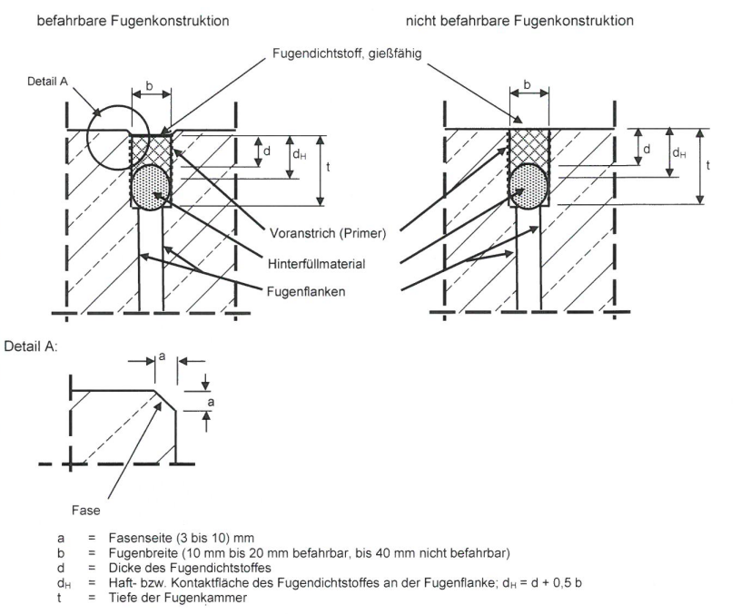

Befahrbar mit luftbereiften Fahrzeugen |  |  |  |  | Begehbar durch Fußgänger
 | b | d | d_{H} |  |  | b | d | d_{H}
mind. | 10 | 10 | 15 |  | mind. | 10 | 10 | 15
max. | 20 | 20 | 30 |  | max. | 40 | 40 | 60

Reinigung |  | Die Werkzeuge können mit EUROLASTIC Reiniger G von  frischem Material gereinigt werden. Ausreagiert können sie nur mechanisch gereinigt werden.
Verbrauch
  Fugenbreite in mm | Fugentiefe  in mm | Verbrauch  In ml/m
  10 | 10 | ca. 100
  15 | 12 - 15 | ca. 180 - 225
  20 | 16 - 20 | ca. 320 - 400
  25 | 20 - 25 | ca. 500 - 625
  30 | 24 - 30 | ca. 720 - 900
  35 | 28 - 35 | ca. 980 - 1225
  40 | 32 - 40 | ca. 1280 - 1600
Verpackung |  | EUROLASTIC TC 30 G wird in 4 L, 10 L, 20 L und 200 L Gebinden geliefert.
Lagerung und Haltbarkeit |  | Unter kühlen und trockenen Lagerbedingungen aufbewahren  (+10°C bis +25 °C). Die Haltbarkeit im ungeöffneten und unbeschädigten Originalbehälter beträgt unter diesen Bedingungen 12 Monate.
Prüfungen/  Zulassungen/Normen | -  -  - | EUROLASTIC TC 30 G entspricht der vom DIBt erteilten Allgemeinen bauaufsichtlichen Zulassung:  Z-74.6-128  und den Prüfungen der:  TL-Fug StB 01/ ZTV-Fug StB 01  DIN EN 14188-2
Besondere Hinweise/Schutzmaß-nahmen |  | EUROLASTIC TC 30 G ist nur in gut belüfteten Bereichen zu verarbeiten. Bei der Arbeit ist geeignete Schutzkleidung zu tragen. Abfälle und Behälter müssen in gesicherter Weise beseitigt werden. Freisetzung in die Umwelt vermeiden. Restentleerte Gebinde können dem Kreislaufsystem KBS/Interseroh zurückgeführt werden.  Die Hinweise im entsprechenden Sicherheitsdatenblatt sind strengstens zu beachten.
Technische Daten*
Technische Eigenschaften | Einheit | Wert
Materialbasis |  | Polysulfid/Mangandioxid
Mischungsverhältnis A : B | Gew.-T. | 100 : 20
Komponentenanzahl |  | 2Komponentig
Dichte bei +23°C | g/cm³ | 1,50 bis 1,55
Festkörpervolumen bei +23°C | % | 100
Viskosität bei +23°C |  | Gießfähig
Verarbeitungszeit bei +23°C/50% r.LF. | h | 1 - 2
Aushärtezeit bei +23°C/50% r.LF. | h | 24 - 48
Objekt- und Verarbeitungstemperatur | °C | von +5 bis +35
Temperaturbeständigkeit | °C | von -40 bis +120
Mechanische Eigenschaften | Einheit | Wert
Shore-A-Härte |  | ca. 20
Zulässige Gesamtverformung | % | 25
Dehnspannungswert bei +23°C | N/mm² | ca. 0,20
Dehnspannungswert bei -20°C | N/mm² | ca. 0,34
Rückstellvermögen | % | > 90
Chemische Beständigkeit
siehe Chemikalienbeständigkeitsliste oder
bauaufsichtliche Zulassung

*Diese Angaben sind Richtwerte. Die Werte dienen nicht zur Erstellung von Spezifikationen.

Die Daten wurden bei +23°C und 50% rel. Luftfeuchte ermittelt. Höhere Temperaturen und/oder höhere rel. Luftfeuchten können diese Zeiten verkürzen oder verlängern. Alle technischen Daten, Maße und Angaben in diesem Datenblatt beruhen auf Labortests. Tatsächlich gemessene Daten können in der Praxis abweichen.

Februar 2017/Technische Änderungen und Weiterentwicklungen bleiben vorbehalten. Jegliche Haftung aufgrund von Werbeunterlagen ist ausgeschlossen. Beratungen jeder Art, auch wegen etwaiger Schutzrechte Dritter, gelten nur als unverbindlicher Hinweis. Der Kunde ist für die Eignung der Waren zum jeweiligen Verwendungszweck allein verantwortlich. Alle Aufträge unterliegen den Geschäftsbedingungen des Verkäufers/Herstellers für den Verkauf
bzw. die Herstellung von Waren.
Nachdruck nicht gestattet.

